MBL 1.11.2010

Auswirkungen des Saattermines auf die Entwicklung von Zwischenfrüchten

Die Bgld. Landwirtschaftskammer hat im Rahmen des Projektes „Landwirtschaftlicher Grundwasserschutz im nördlichen Burgenland“ einen Zwischenfruchtversuch in Frauenkirchen initiiert. Details dazu wurden im Mitteilungsblatt am 1.August und am 15. September 2010 veröffentlicht.

Am 15.10. fand dazu eine Felderbegehung statt.

In Frauenkirchen wurde dieselbe Zwischenfruchtmischung zu unterschiedlichen Saatterminen gesät.

Die Zwischenfruchtmischung bestand aus Mungo, Phacelia, Platterbse und Sommerwicke.

Die Saattermine waren der 29.7.2010 und der 28.8.2010.

Die Vorfrucht war einheitlich Winterweizen, die Zwischenfrucht wurde nicht gedüngt.
Beim frühen Saattermin wurde vor dem Anbau einmal gegrubbert bzw. direkt in die Stoppeln angebaut.
Beim späteren Saattermin wurde vor dem Anbau zweimal gegrubbert.

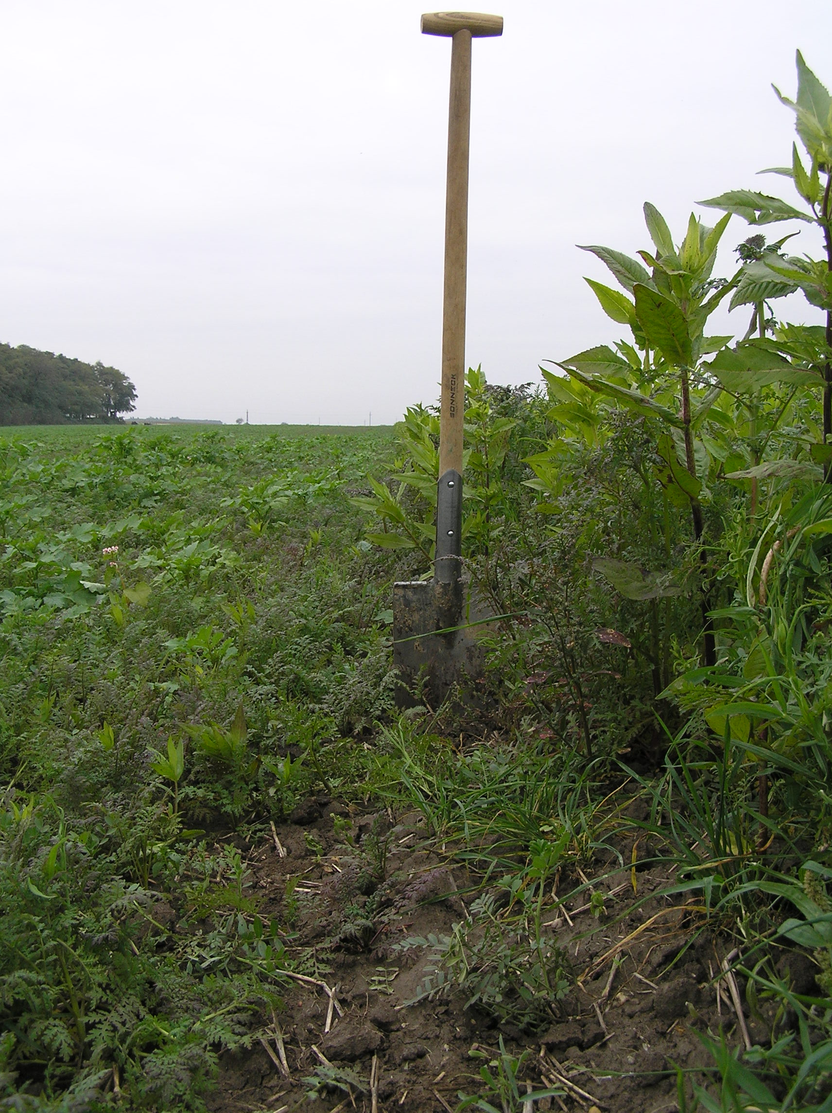
Abb. 1.: Auswirkung unterschiedlicher Saattermine auf die Entwicklung der Zwischenfruchtmischung, links 26.08.2010, rechts Saattermin 29.7.2010

Aus der Entwicklung der Zwischenfrüchte kann festgehalten werden:
Der Anbau am 28.8.2010 ermöglichte eine ganzflächige Begrünung. Die Wurzeln der Zwischenfrüchte nehmen mobilisierten Stickstoff auf und schützen ihn so vor einer Verlagerung in tiefere Bodenschichten bzw. einer Auswaschung ins Grundwasser. Auch die Leguminosen nehmen in ihrer Jugendentwicklung Stickstoff, wenn dieser im Boden in leicht verfügbarer Form vorhanden ist, auf.

Der frühere Anbau von Zwischenfrüchten am 29.7.2010 ermöglichte die Optimierung der möglichen Leistungen von Zwischenfrüchten.
- Humusbildung: Die Zwischenfrüchte bilden bei frühem Anbau deutlich mehr Biomasse. Die dadurch ermöglichte Humusbildung kann ein wichtiger Beitrag sein, um die negativen Auswirkungen des Klimawandels abzumildern.
- Stickstofffixierung: Nachdem Leguminosen den verfügbaren bodenbürtigen Stickstoff aufgenommen haben, beginnen sie mit der Fixierung von Stickstoff aus der Luft mit Hilfe der Knöllchenbakterien. Dafür benötigen sie aber eine entsprechende Entwicklung, v.a. einen ausreichend großen Blattapparat.
- Durchwurzelung: Die früher gesäten und daher stärker entwickelten Zwischenfrüchte können den Boden intensiver und tiefer durchwurzeln. Die bessere Feinwurzelausbildung konnte zwar in den folgenden Aufnahmen nicht dokumentiert werden, sie ist aber anhand der gesamten Pflanzenentwicklung offensichtlich. Sie trägt zu einer Verbesserung der Nährstoffaufnahme, der Bodenstruktur und der Bodendurchlüftung sowie einer Förderung des Bodenlebens bei.

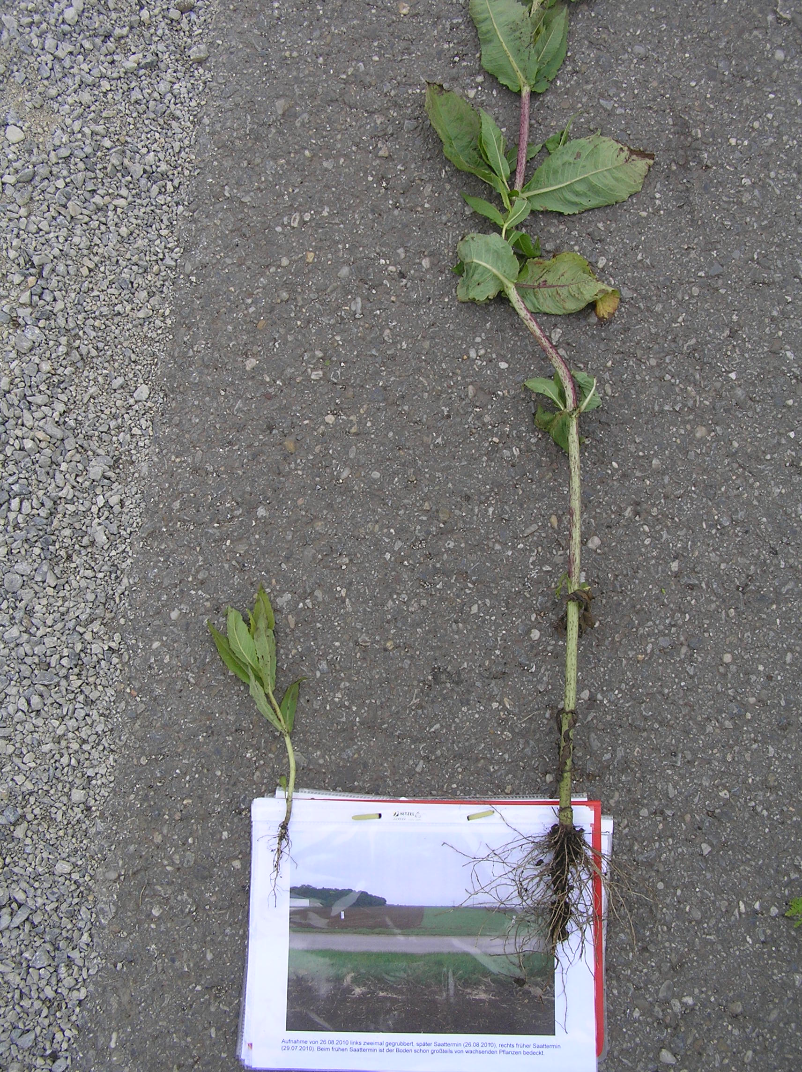
Abb. 2.: Auswirkung unterschiedlicher Saattermine auf die Entwicklung der Zwischenfrucht Mungo, links 26.08.2010, rechts Saattermin 29.7.2010

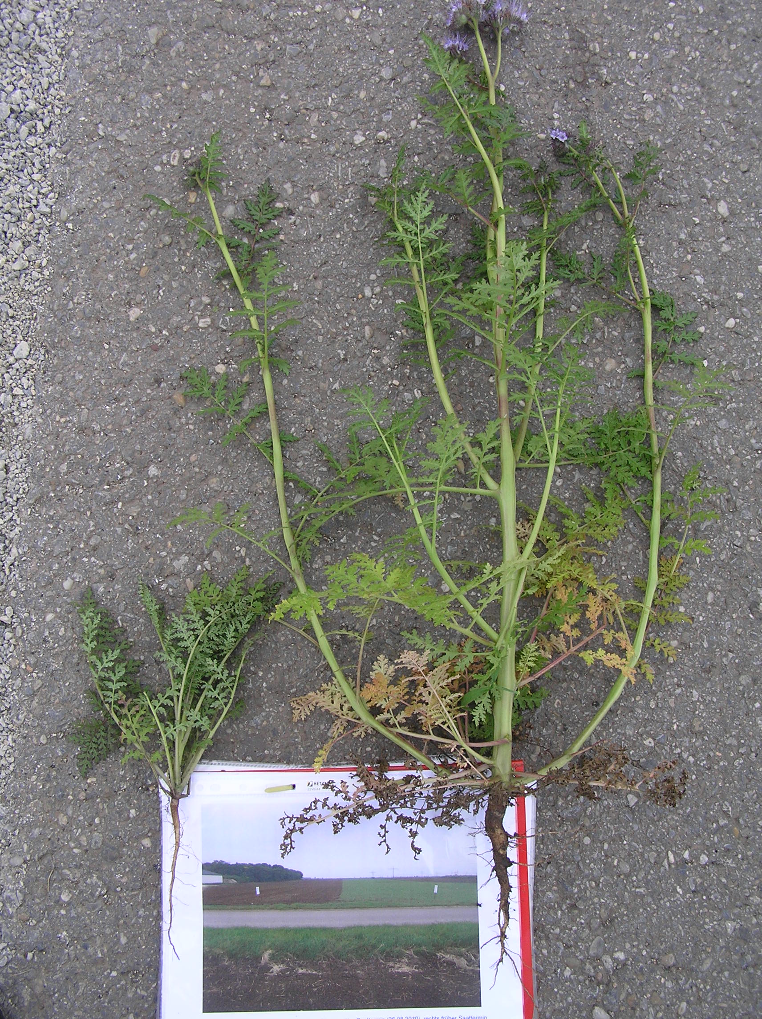
Abb. 3.: Auswirkung unterschiedlicher Saattermine auf die Entwicklung der Zwischenfrucht Phacelia, links 26.08.2010, rechts Saattermin 29.7.2010

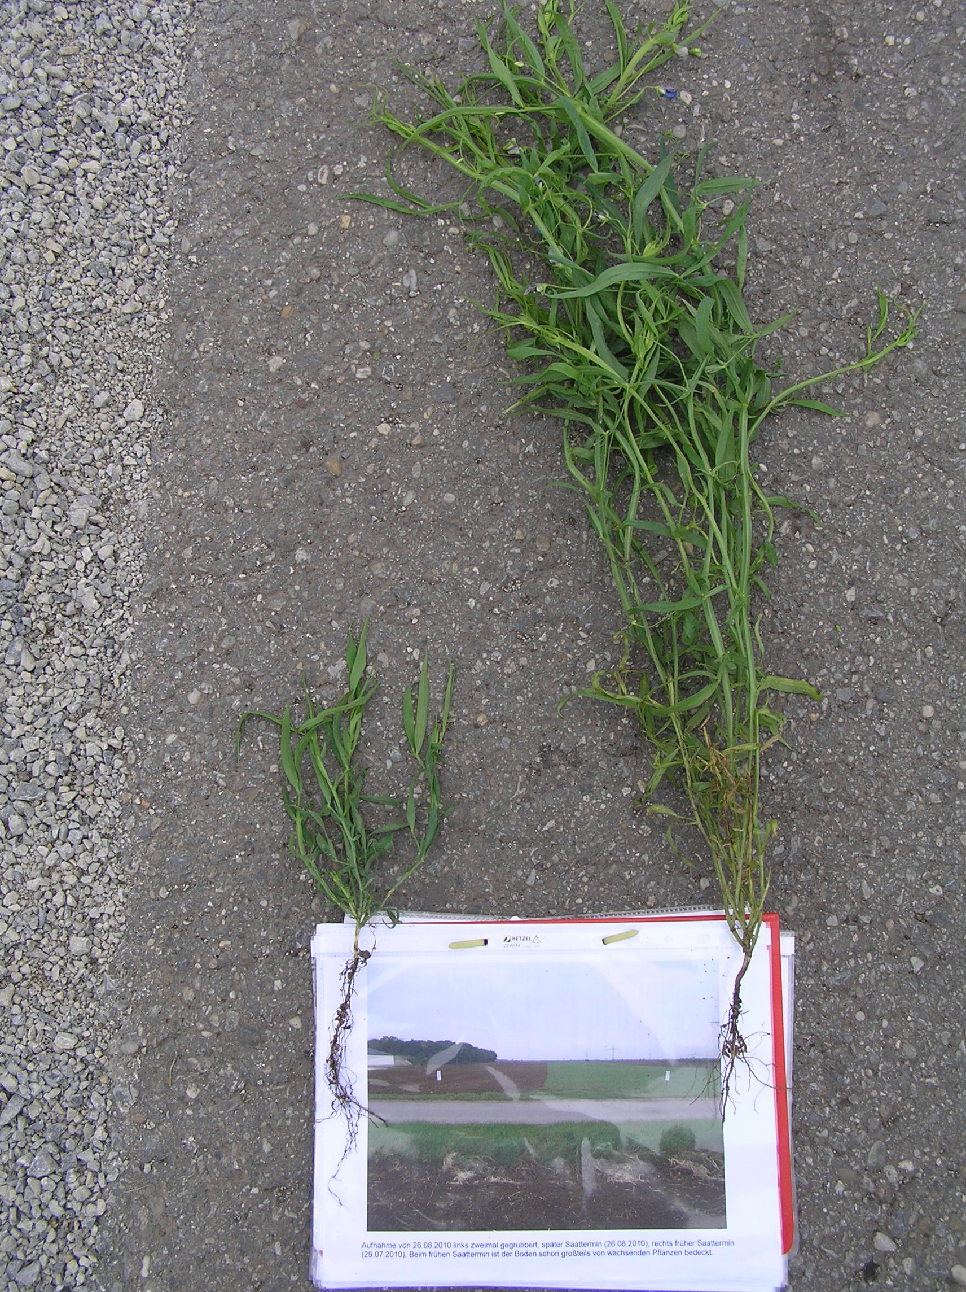
Abb. 4.: Auswirkung unterschiedlicher Saattermine auf die Entwicklung der Zwischenfrucht Platterbse, links 26.08.2010, rechts Saattermin 29.7.2010

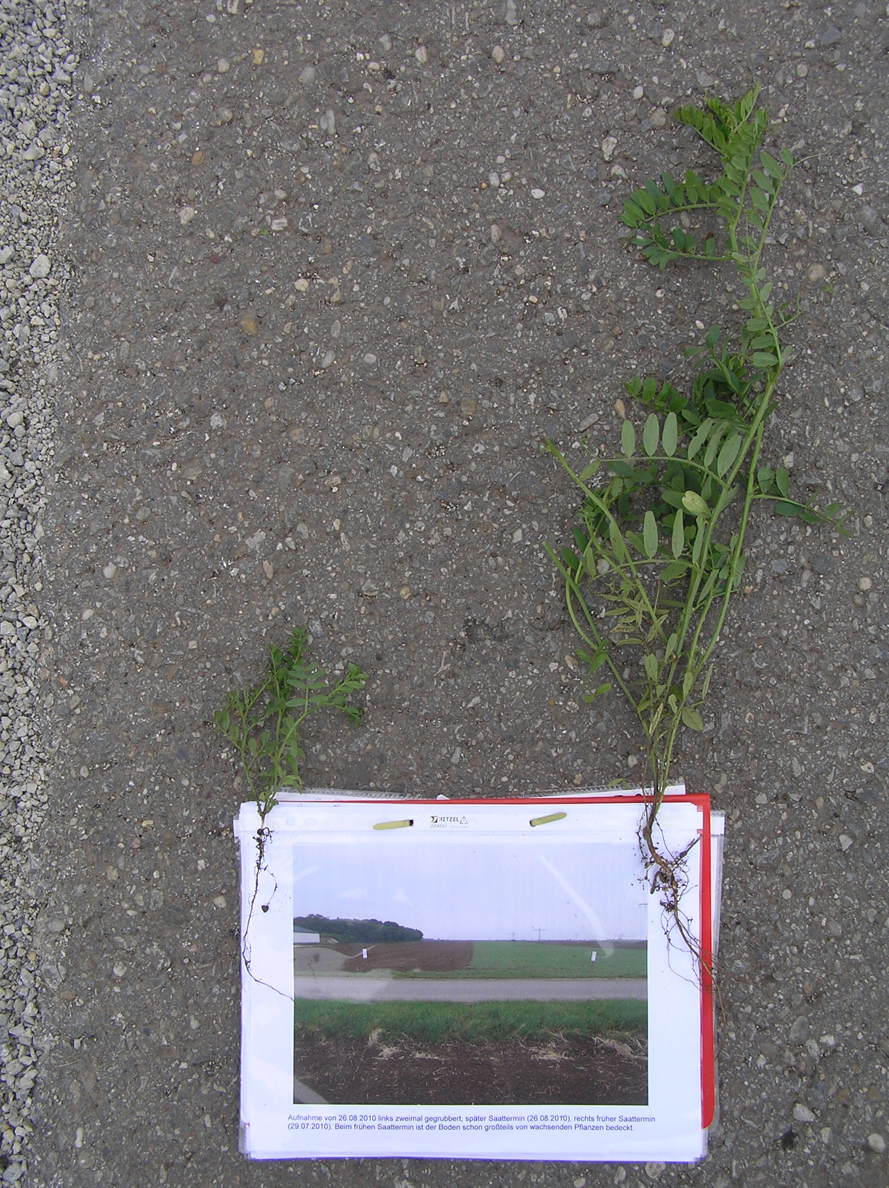
Abb. 5.: Auswirkung unterschiedlicher Saattermine auf die Entwicklung der Zwischenfrucht Sommerwicke, links 26.08.2010, rechts Saattermin 29.7.2010

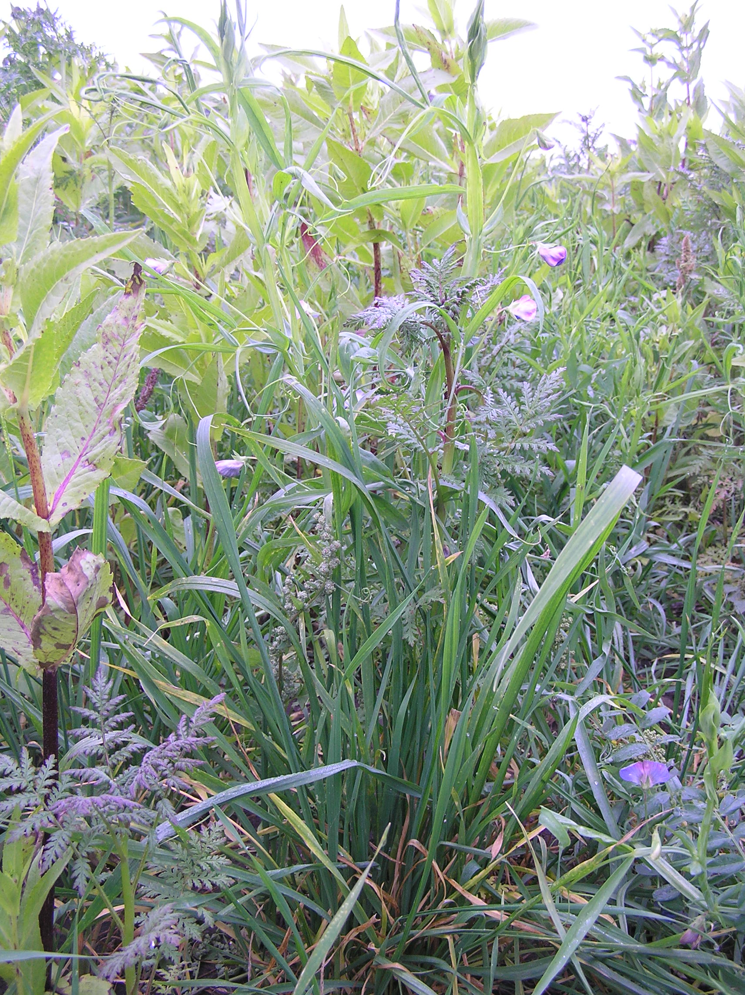
Abb. 6: Entwicklung von Ausfallweizen bei frühem Saattermin (29.07.2010)

Die Entwicklung der Zwischenfrüchte ist bei frühem Saattermin gefördert, ebenso aber das Wachstum des Ausfallgetreides. Dieses trägt zwar ebenfalls zur Bodenbedeckung und zur Aufnahme von verfügbarem Stickstoff bei, kann aber Probleme in Bezug auf Krankheits- und Schädlingsübertragung sowie bei der Saatbettbereitung im Frühjahr führen bereiten.
Im gegenständlichen Versuch in Frauenkirchen dominieren auch in den früh gesäten Varianten sicherlich die Zwischenfrüchte. Es ist zielführend, alle Maßnahmen zur Begünstigung der Zwischenfrüchte zu setzen (konkurrenzstarke Zwischenfrüchte, keimfähiges Saatgut, ausreichende Saatstärke, Einbettung des Saatgutes in Feinerde, bei Trockenheit nachwalzen). Dadurch können die Zwischenfrüchte das Ausfallgetreide bestmöglich unterdrücken.

Wir werden die Entwicklung der Zwischenfrüchte bzw. der nachfolgend angebauten Kultur weiter beobachten und darüber berichten. Bei Interesse können Sie die Versuche jederzeit besichtigen. Die Versuchsvarianten sind beschildert.

Willi Peszt

